教材领取、交费信息核对操作说明：
教材领取、交费信息可通过喜鹊儿app或网页端教务管理系统查询，下面以喜鹊儿app为例，说明如下：
- 用手机打开“喜鹊儿app”
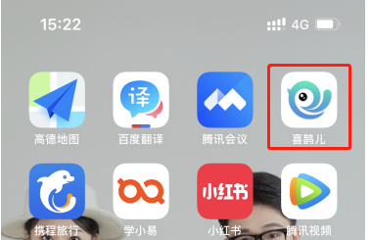
- 选择：教材对账
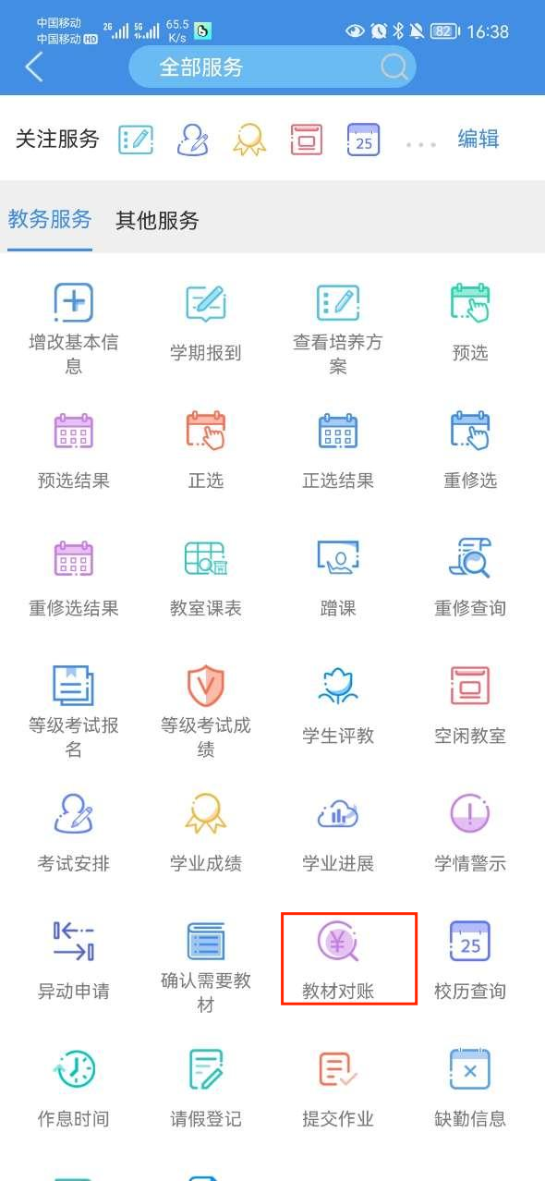
3、信息说明：
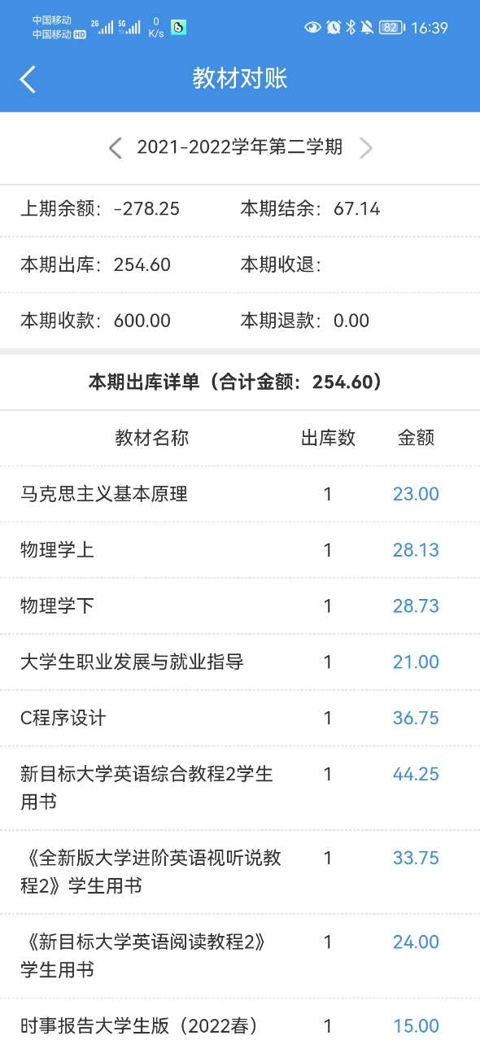
上期余额：表示上一学期结余教材费金额（负数表示上一学期领取教材打折后的金额）。
本期收款：表示本学年缴纳的教材费金额
本期出库：表示本学期领取的教材打折后金额。
本期结余：表示本学期结余教材费金额，正数为退款金额；负数为欠款金额。

